16. Dělení desetinným číslem  Postup: 1) Vynásobíme obě desetinná čísla 10, 100, 1000, … podle toho, kolik desetinných míst má číslo, kterým dělíme.  2) Vydělíme obě čísla bez ohledu na desetinnou čárku  (desetinnou čárku si na chvíli odmyslíme)  3) Ve výsledku oddělíme odprava tolik desetinných míst, kolik  desetinných míst mělo číslo, které dělíme  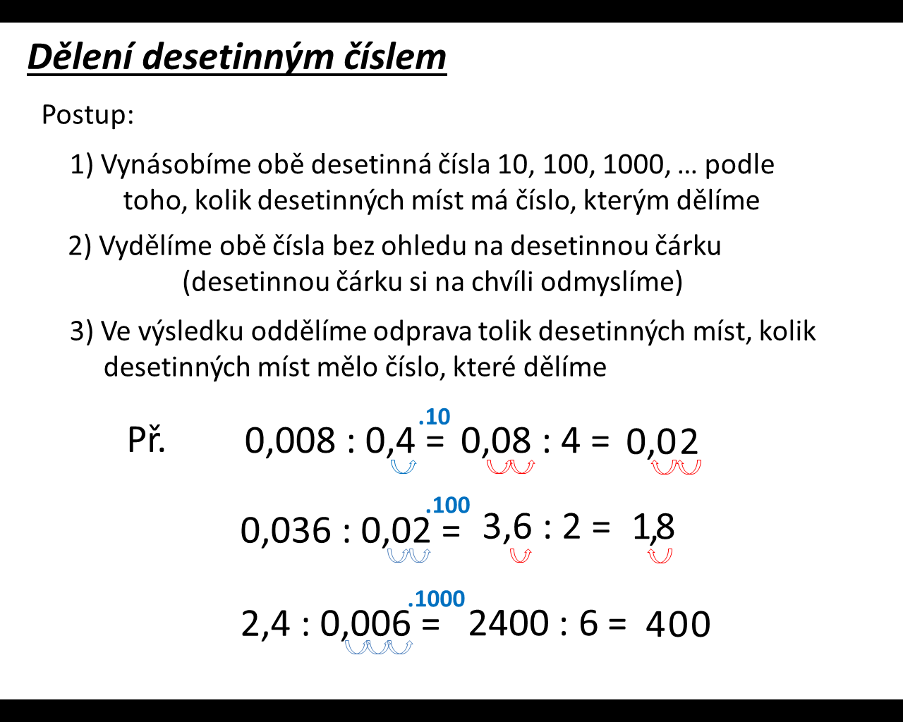  1) Vypočítejte:  a) 1,4 : 0,02 =  b) 0,35 : 0,7 =  c) 0,36 : 0,06 =  d) 1 : 0,2 =  e) 0,04 : 0,008 =  f) 0,032 : 0,4 =  2) Vypočítejte:  a) 0,27 : 0,1 =  b) 7,2 : 0,09 =  c) 0,24 : 0,012 =  d) 1 : 0,25 =  e) 0,045 : 1,5 =  f) 10 : 0,4 =  6) Vypočítejte:  a) 1 : 0,2 =  b) 0,36 : 0,012 =  c) 0,072 : 0,08 =  d) 0,033 : 1,1 =  e) 0,1 : 0,5 =  f) 4,2 : 0,07 =  7) Vypočítejte:  a) (1,8 + 0,6) : 0,6 =  b) 0,6 + 0,32 : 0,8 =  c) (0,1 + 0,06) : (0,1 - 0,06) =  d) 0,32 : (2,3 - 0,7) =  e) 1 - 0,035 : 0,7 =  f) 1 : 0,05 + 0,4 . 5 =  8) Vypočítejte:  a) (1,85 + 0,15) : 0,4 =  b) 0,024 : 0,06 + 0,48 : 0,8 =  c) (0,1 + 0,15) : (0,1 + 0,4) =  d) 4 : (1,3 - 0,5) =  e) 100 - 3,5 : 0,07 =  f) 2 : 0,4 + 0,4 . 30 = | 3) Vypočítejte:  a) 0,013 : 0,13 =  b) 100 : 0,4 =  c) 0,024 : 0,08 =  d) 3 : 0,05 =  e) 6 : 1,5 =  f) 0,032 : 0,8 =  4) Vypočítejte:  a) 0,01 : 0,25 =  b) 1 : 0,005 =  c) 720 : 0,8 =  d) 0,1 : 0,05 =  e) 15 : 1,5 =  f) 0,033 : 0,1 =  5) Vypočítejte:  a) 0,3 : 0,5 =  b) 0,0555 : 0,111 =  c) 0,056 : 0,0008 =  d) 0,0063 : 0,07 =  e) 20 : 0,5 =  f) 0,01 : 0,25 =  9) zopakuj si:  h) 1 - 0,85 =  i) 300 . 0,04 =  j) 4 : 5 =  k) 0,05 + 1,2 =  l) 0,9 : 10 =  m) 4,8 . 100 =  n) 0,007 + 0,003 =  a) 0,13 + 0,5 =  b) 0,012 . 100 =  c) 0,2 : 4 =  d) 0,2 . 0,4 =  e) 0,45 - 0,3 =  f) 9,7 + 0,5 =  g) 4,2 : 21=  10) Zopakuj si převody jednotek:  a) 0,53 cm = mm  b) 5,8 t = kg  c) 0,2 m² = cm²  d) 35 l = hl  e) 1,9 m³ = dm³  f) 74 m = km  g) 7 600 mg = g  h) 670 cm² = dm²  i) 200 ml = l  j) 5 900 mm³ = cm³  k) 0,05 dm = m  l) 1,2 q = kg  m) 0,33 dm² = mm²  n) 0,07 m = mm  11) Zopakuj si převody jednotek:  a) 0,05 km + 2 dm + 300 cm + 500 mm = m  b) 0,8 t + 0,05 q + 350 g + 250 000 mg = kg  c) 0,02 m³ + 500 cm³ + 40 l + 0,5 hl = dm³

